О реализации проекта «Город Чаусы – здоровый город» за 2022 год.
Здоровье – основа полноценной и интенсивной жизни человека, один из основных показателей социально-экономического развития государства. Охрана здоровья населения является важнейшей задачей, требующей постоянной совместной работы всех ведомств, учреждений и организаций.

На территории района в 2020-2023гг реализуется профилактический проект «Город Чаусы - здоровый город».
В районе утвержден комплексный план основных мероприятий по реализации государственного профилактического проекта «Город Чаусы - здоровый город” (решение РИК от 24.01.2020 № 2-27) .
На сайте Чаусского районного исполнительного комитета создана страница «Здоровые города и поселки». URL адрес о создании страницы - http://chausy.gov.by/2013-01-16-08-44-45/zdorovye-goroda-i-poselki

Выполнение пунктов Плана мероприятий по реализации Проекта «Город Чаусы - здоровый город» за 2022г.:
- в районной газете «Искра» публикуются статьи о наиболее значимых мероприятиях, проведенных в рамках проекта, на сайте ЦГЭ ежеквартально размещаются публикации о ходе выполнения Плана (12.01.2022г.);

- в период проведения Акций, единых дней здоровья райЦГЭ сотрудничает с УЗ «Чаусская ЦРБ», РК ОО «БРСМ», отдел идеологической работы РИК.

-на сайте Чаусского районного исполнительного комитета создана страница «Здоровые города и поселки». URL адрес о создании страницы - http://chausy.gov.by/2013-01-16-08-44-45/zdorovye-goroda-i-poselki
В районе утвержден комплексный план основных мероприятий по реализации государственного профилактического проекта «Город Чаусы - здоровый город” на 2022 год (размещен на сайте райисполкома).

-ежеквартально проводится «прямые линии» с курируемыми службами по вопросам охраны здоровья и пропаганды ЗОЖ. анонсирование о проведении «прямой линии» гл.врачом ЦГЭ размещается на сайте.
В УЗ «Чаусская ЦРБ» с понедельника по пятницу функционирует «Прямая линия» 7-70-03, «Телефон доверия» 7-71-32. За прошедший период 2022 года поступило 16 звонков.

-проводится тиражирование информационно-образовательного материала (памяток, буклетов, листовок) по вопросам формирования ЗОЖ, профилактике зависимостей, неинфекционных и инфекционных заболеваний, в т.ч. коронавирусной инфекции. Так за 2022г. переиздано 22 информационно – образовательных материала, тираж 1100 экз.

- в учреждениях образования района по профилактике ВИЧ-инфекции, вредных привычек, правовому просвещению разработаны и реализовываются планы, данные вопросы включены в комплексные программы, планы межведомственного взаимодействия.
В рамках реализации «Плана мероприятий по предупреждению и преодолению пьянства, табакокурения, наркомании и токсикомании среди несовершеннолетних» были проведены классные и информационные часы: «Скажи наркотикам НЕТ», «Необдуманные поступки ведут к беде», «Наркотики – путь в никуда», «На краю бездны», «Здоровье и вредные привычки», «Пассивное курение – это опасно?», «Шаг от сигареты к наркотикам», «Последствия необратимы».
В рамках реализации «Плана мероприятий по правовому воспитанию» в УО проводятся классные и информационные часы: «От безнаказанности к преступлению – один шаг», «Учимся говорить НЕТ», «Уголовная ответственность несовершеннолетних»; профилактические беседы по обучению навыкам безопасного поведения в сети Интернет, др.
Учащиеся 8-9-х классов средней школы №1 Чаус 19.03.2022 приняли участие в занятиях «Школы здоровья». Ребята представляли свои проекты, посвященные здоровому питанию, активному отдыху, занятиям спортом, отказу от вредных привычек (материалы освещены в СМИ «Искра» 23.03.2022 №21).
-вопросы формирования ЗОЖ озвучивались на единых днях информирования в трудовых коллективах и на встречах с населением (3-й четверг каждого месяца).

-создан раздел на сайте РИК с указанием электронной базы адресов и телефонов организаций, где можно получить консультации по вопросам профилактики стрессов http://chausy.gov.by/save-life

-«Дни трезвости» с ограничением реализации алкогольной и слабоалкогольной продукции, пива будут проведены на последнем звонке и выпускных вечерах;

-на базе кинотеатра «Сузорье» в г.Чаусы проводятся киновидеолектории, киновидеосеансы по профилактике зависимостей, формированию здорового образа жизни среди подростков и молодежи. Анонс публикуется в газете «Искра».
-на стендах и сайтах райисполкома, ЦГЭ, ЦРБ, учреждений образования размещается информация по различным аспектам охраны здоровья, формирования здорового образа жизни населения как в рамках Дней здоровья, так и в рамках проведения Акций.
В районной газете «Искра» от специалистов райЦГЭ опубликовано статей – 17:
В том числе по вопросам COVID-19 опубликовано 10 статей.
На сайте ЦГЭ размещено 75 публикаций, на сайте ЦРБ -19 публикаций.
В том числе по вопросам COVID-19 опубликовано 15 публикаций.
На сайте ЦРБ размещено 19 статей.
-в ЦРБ проводится повышение информированности женщин репродуктивного возраста, беременных по вопросам грудного вскармливания. В школе «матерей» ЦРБ при постановке на учет и последующие посещения проводятся занятия с будущими мамами на темы:
1. Гигиена и питание беременной женщины
2. Влияние алкоголя и никотина на беременность и плод.
3. Анатомо-физиологические особенности женского организма
4. Роды как нормальный физиологический процесс и понятие о первом периоде родов.
5. Понятие о втором и третьем периоде родов.
6.Послеродовый период. Правила грудного вскармливания.

Проведение Дней здоровья, информационно-образовательных Акций:

С 24 февраля по 4 марта 2022 г. в учреждениях образования прошла акция «Вместе против наркотиков». На сайтах учреждений образования была опубликована информация о проведении акции, обновлена информация профилактической направленности. В учреждениях образования прошли беседы, пятиминутки безопасности, информационные и классные часы, демонстрация видеороликов, конкурсы рисунков, спортивные мероприятия, круглые столы, практические занятия, познавательные часы, посвященные профилактике наркомании и ответственности за распространение наркотических веществ.
В период проведения акции прошли беседы представителей УЗ «Чаусская ЦРБ», ФАПов, РОВД, ЦГЭ по профилактике наркомании.
Для педагогов и законных представителей несовершеннолетних прошли тренинги по тактике выявления подростков, находящихся в состоянии наркотического опьянения, потребляющих наркотические, психотропные вещества и их аналоги, в том числе при участии представителей ЦРБ, РОВД.
28.03-22.04.2022г. - Акция «ОКИ – меры профилактики».
04-08.04.2022г. - Акция «Дом без насилия».
10.03-15.06.2022г. Акция «Мое личное здоровье = Мой личный вклад в здоровье нации» - вакцинация учащихся 12-17 лет в учреждениях общего среднего образования (продолжается).
В период проведения Акции «Дом без насилия» врачом-наркологом ЦРБ совместно с представителями ИДН, РОВД, РЦСОН, а также медработниками ФАП, АВОП посещены семьи, где дети находятся в социально опасном положении и престарелые, с информированием членов семей об организациях, в которых оказывается помощь пострадавшим от насилия в семье.

- райЦГЭ проведено 2 социологических исследования методом анкетного опроса:
-«Жизнь оН-лайн – здоровье оФ-лайн», охвачено 60 учащихся, 50 чел. взрослого населения.
-«ОКИ», охвачено 100 респондентов-учащихся.

-инструктором-валеологом УЗ «Чаусская ЦРБ» проведено социологическое исследование методом анкетного опроса родителей по вопросам профилактики ОКИ (в т.ч. при обращении в организации здравоохранении по случаю заболевания ребенка), 28.03-22.04.2022г., охвачено 40 человек. Средними медработниками ФАП, АВОП проведён опрос населения на тему: «Роль флюорографии в выявлении туберкулёза». Все опрошенные знают о необходимости профилактических осмотров, о значимости флюорографии в выявлении заболеваний грудной клетки, 24.03.2022г., охвачено 30 человек. Акушером-гинекологом УЗ «Чаусская ЦРБ» на приеме проведено анкетирование для пациентов на тему: «Ваше отношение к абортам», 18.01.2022г., охвачено 35 человек.

- в г.Чаусы реализуется проф.проект «Школа – территория здоровья» (срок реализации 2020-2023г.г.) на базе ГУО «Средняя школа №2 г.Чаусы», основными критериями которого являются. Ежеквартально на сайте райЦГЭ размещается информация о реализации проекта «Школа – территория здоровья».
Профилактические медицинские осмотры узкими специалистами ЦРБ (врач-офтальмолог, врач-хирург) учеников ГУО «Средняя школа № 2 г. Чаусы» осуществляется в индивидуальном порядке при прохождении мед.осмотра.
В государственном учреждении образования «Средняя школа № 2 г. Чаусы» работниками УЗ «Чаусский районный центр гигиены и эпидемиологии» в мае 2022г. была проведена оценка результативности работы по здоровьесбережению учащихся. Анализ показал, что удельный вес учащихся, информированных о факторах риска, формирующих здоровье, увеличился в 1,5-2,2 раза. Таким образом, сформированность у учащихся установки на сохранение здоровья довольно высокая (!!!).

Наиболее значимые мероприятия, проведенные в рамках проекта «Город Чаусы - здоровый город”:
В районе проводится масштабная Популяризация физической культуры и спорта, здорового образа жизни посредством максимального привлечения населения к занятиям спортом и физической культурой.
Любители спорта Чаусского района 22.01.2021 приняли участие в районном спортивном празднике «Белорусская лыжня-2022» на лыжероллерной трассе.
Участие в соревнованиях приняли представители учреждений, организаций и предприятий региона, всего 28 команд. Председатель районного Совета депутатов Анатолий Матюлин отметил, что занятия физической культурой и спортом, ведение здорового образа жизни имеют важное значение для здоровья общества.
Так, в 2022г. проведены такие спортивные мероприятия как:
-районные соревнования по плаванию (14,01),
-зимний праздник «Беларуская лыжня – 2022 (22,01),
-Биатлон «Снежный снайпер» (26-28.01)
-обл.праздник «Могилевская лыжня – 2022» (05,02) на базе лыжероллерной трассы,
-Масленница (05.03),
-легкоатлетический кросс (30,04),
-пулевая стрельба (21.05).
-спорт.праздник «Папа, мама. Я – дружная семья» – ко Дню семьи.
Участие в родительских собраниях:
-21,01,2022 – (СШ №1).
-18,03,2022 – (СШ № 1),
-23.03.2022 – (СШ №2)
-18.05.2022, 20.05.2022 проведено Родительское собрание в преддверии летних каникул в средних школах №1, №2 г. Чаусы. Мероприятие было посвящено теме «Здоровье и безопасность детей – территория ответственности семьи и школы», на которой присутствовали заинтересованные ведомства.
С 26 марта по 15 мая в рамках Года исторической памяти проведена экологическая акция «Дерево героя». На мероприятии в рамках акции «Дерево героя» присутствовали руководство района, ветераны труда, заместители председателя и начальники отделов райисполкома, представители общественных и профсоюзных организаций, члены Молодежного парламента, учащиеся.
Председатель районного Совета депутатов подчеркнул, что в районе шесть Героев Советского Союза и два Героя Социалистического труда. В их честь будут символично высажены восемь деревьев, которые наберут силу и будут радовать следующие поколения жителей Чаус.

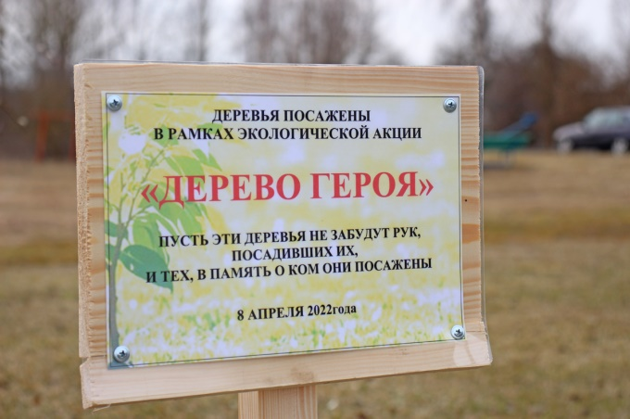

Республиканская добровольная акция «Неделя леса» прошла с 9 по 16 апреля, которая посвящена Году исторической памяти.
Сад «Надежды ветеринарных врачей» заложен в Чаусах 20.04.2022г. на территории Чаусской районной ветеринарной станции. Он посвящен людям, без которых невозможен успех в животноводстве в мирное время, и которые внесли свой вклад в борьбу с фашизмом в годы Великой Отечественной войны – ветеринарным врачам.
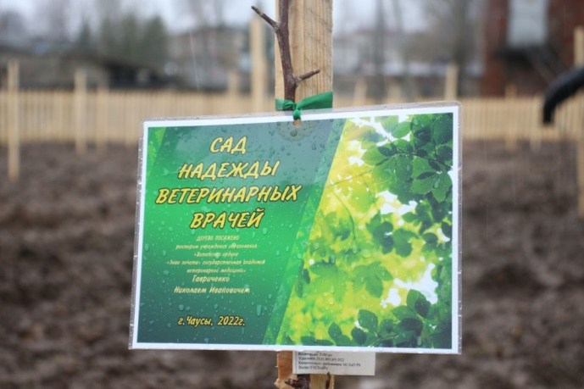

Семейный спортивный праздник «Папа, мама, я вместе дружная семья» прошел в Чаусах 14 мая на базе ГУ «Чаусский ЦФОР (в рамках ЕДЗ – День семьи).
Общегородской флешмоб «ЗАЩИТИ» состоялся 15.04.2022г. на площадке у Районного дома культуры. Мероприятие прошло в рамках профилактической акции «Нет жестокости и насилию в мире детства!», которая стартовала 1 апреля. Акция призвана привлечь внимание общественности к проблеме насилия и жестокого обращения с детьми и подростками.
Работники отдела по образованию Чаусского райисполкома, сектора культуры и учащиеся средней школы №2 устроили небольшой флешмоб, выстроившись на площадке с оранжевыми лентами и изобразив слово «ЗАЩИТИ». Цвет ленточек перекликается с эмблемой акции – оранжевым кругом со словом «ЗАЩИТИ» внутри. Оранжевая лента – символ неприятия насилия над детьми.
Таким образом, на административной территории в 2022 году будет продолжена межведомственная работа по реализации Плана мероприятий «Город Чаусы – здоровый город».

И.о.главного врача |  | Д.В. Гавриленко

